卒業制作企画書

～NHKリアルタイム番組検索システム～

太田情報商科専門学校

情報システムコース

２年 阿部 直樹

# 概要

条件を指定することで、現在放送中の番組情報を調べることができる。放送開始・終了時間（現在時刻も表示し、より時間把握を容易にできるようにする）、放送局（画像付き）、番組タイトル、番組内容、さらに次の放送予定番組タイトルを表示する。

検索画面右側にWebViewを配置し、チャンネルサイトなどを表示できる。

# 使用対象者

NHK視聴者

# セールスポイント

・TVや新聞の文字の小さい番組表よりも簡潔で見やすくなる

・TVをつけてチャンネルを回しながら探す必要がなくなる

・検索だけでなく、NHKのページも同時に表示されるので、より詳しい番組内容を調べたり見逃し配信を視聴することができる。

# 機能一覧

・地域・チャンネルを指定することで、以下の情報が表示される

１．放送局名（画像表示で視覚的にもわかりやすくする）

２．放送開始・終了時間を表示（現在時刻と秒まで表示することで、システム終了から視聴開始までのタイムロスを計算しやすくする）

３．番組タイトル

４．番組内容

５．次の放送予定番組

・総合とEテレは見逃し配信を行っているため、ボタンから見逃し配信サイトへアクセスすることができ、視聴もできる。

・検索画面右側にWebViewを配置し、検索チャンネルに合わせたページが表示される。（WebViewは、戻ったり進んだりの操作が可能）

・エラー画面（ネットワーク未接続など）を視覚的にわかりやすくするため、文字+動画表示。

・「終了」ボタンを押すと、アプリが終了

・Googleボタンを押すことでフリーワード検索ができる。

・ブラウザ画面の操作ボタンで戻る・進む操作が可能。

次ページ「画面構成」

# 画面構成

**・起動画面**

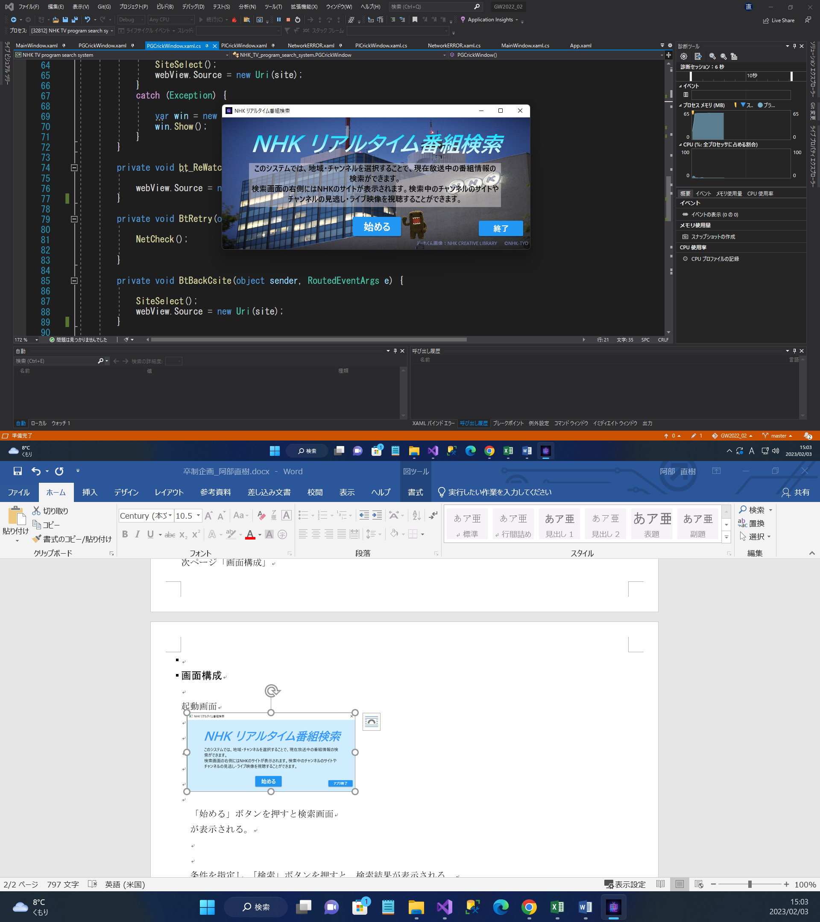

「始める」ボタンを押すと検索画面

が表示される。（この時、この起動画面は閉じる）

**・検索画面**

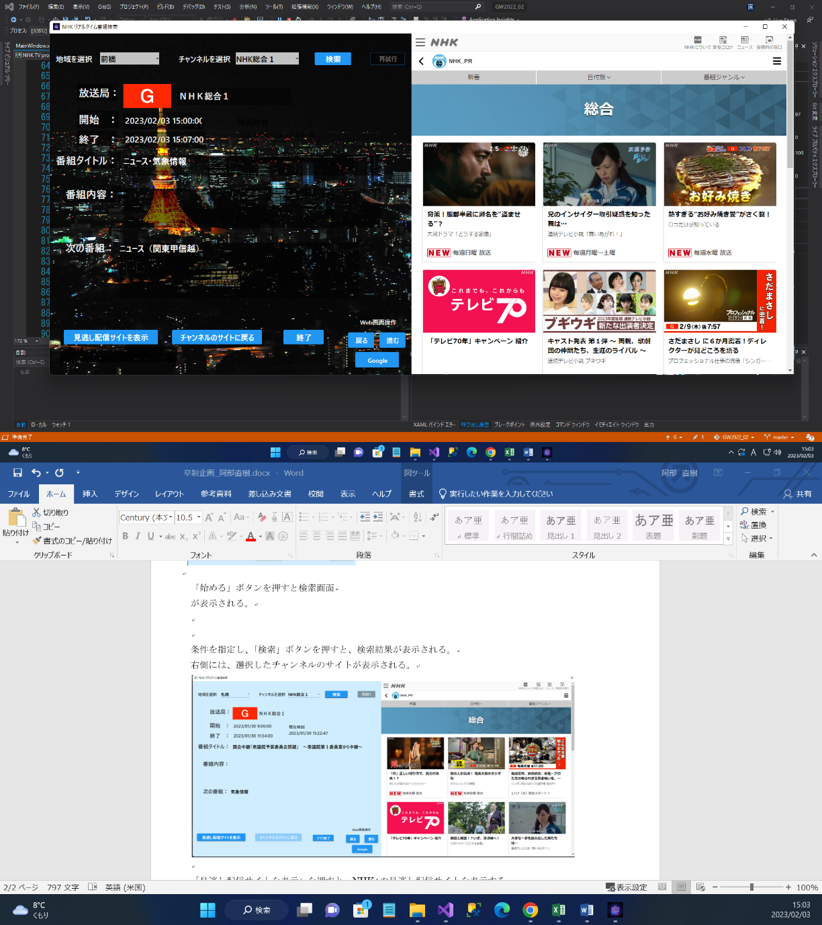

条件を指定し、「検索」ボタンを押すと、検索結果が表示される。

右側には、選択したチャンネルのサイトが表示される。

**・見逃し配信サイト画面**

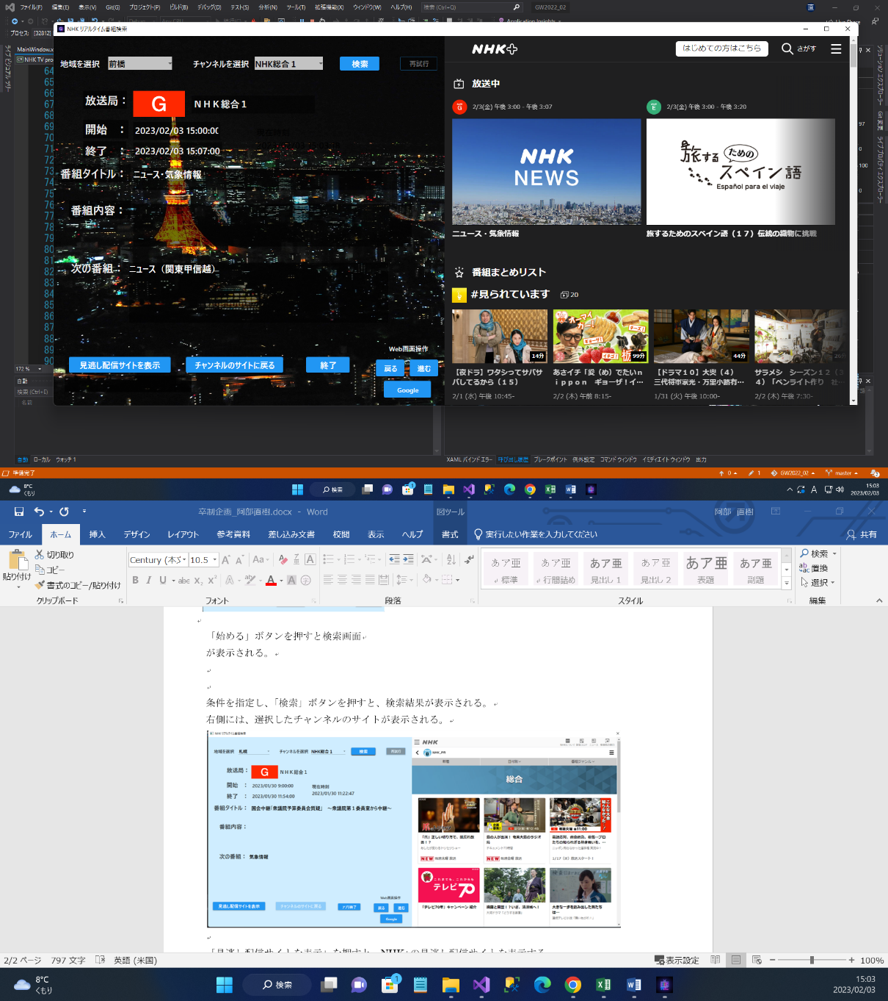

見逃し配信サイトを表示」を押すと、右側がNHK+の画面に切り替わる

「チャンネルのサイトに戻る」や「戻る」ボタンを押すことで、チャンネルのサイトに戻ることもできる。

次ページへ続く

**・エラー画面**

**・条件指定漏れ時のエラー画面**

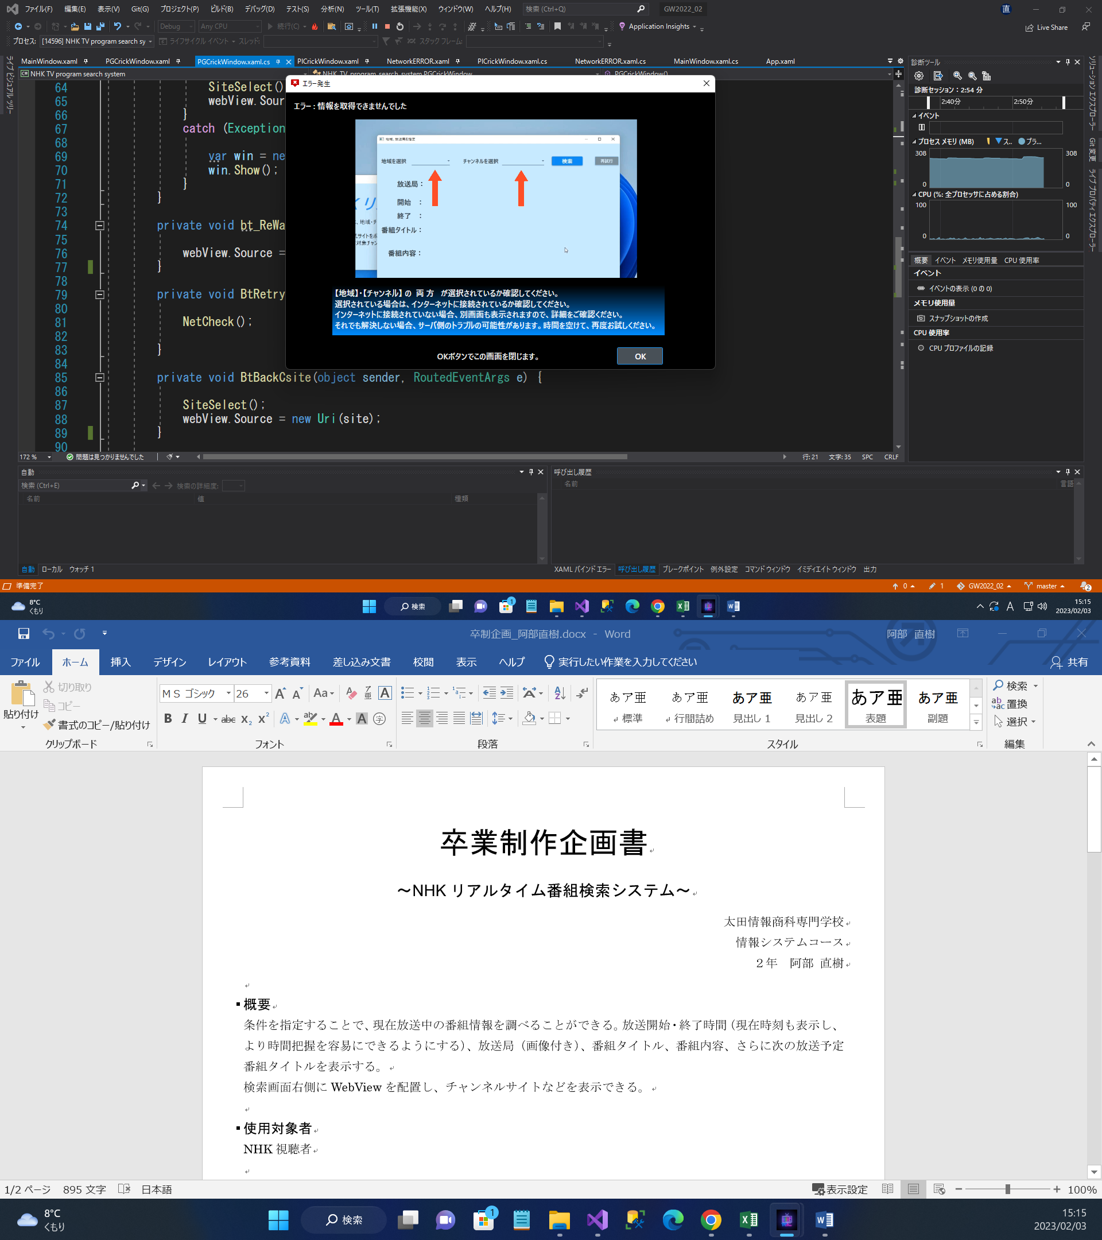

地域・チャンネルの両方が選択されていないと発生するエラー画面

エラー解決方法を文字だけでなく、動画で視覚的にわかりやすくした。

**・インターネットに接続されていない場合のエラー画面**

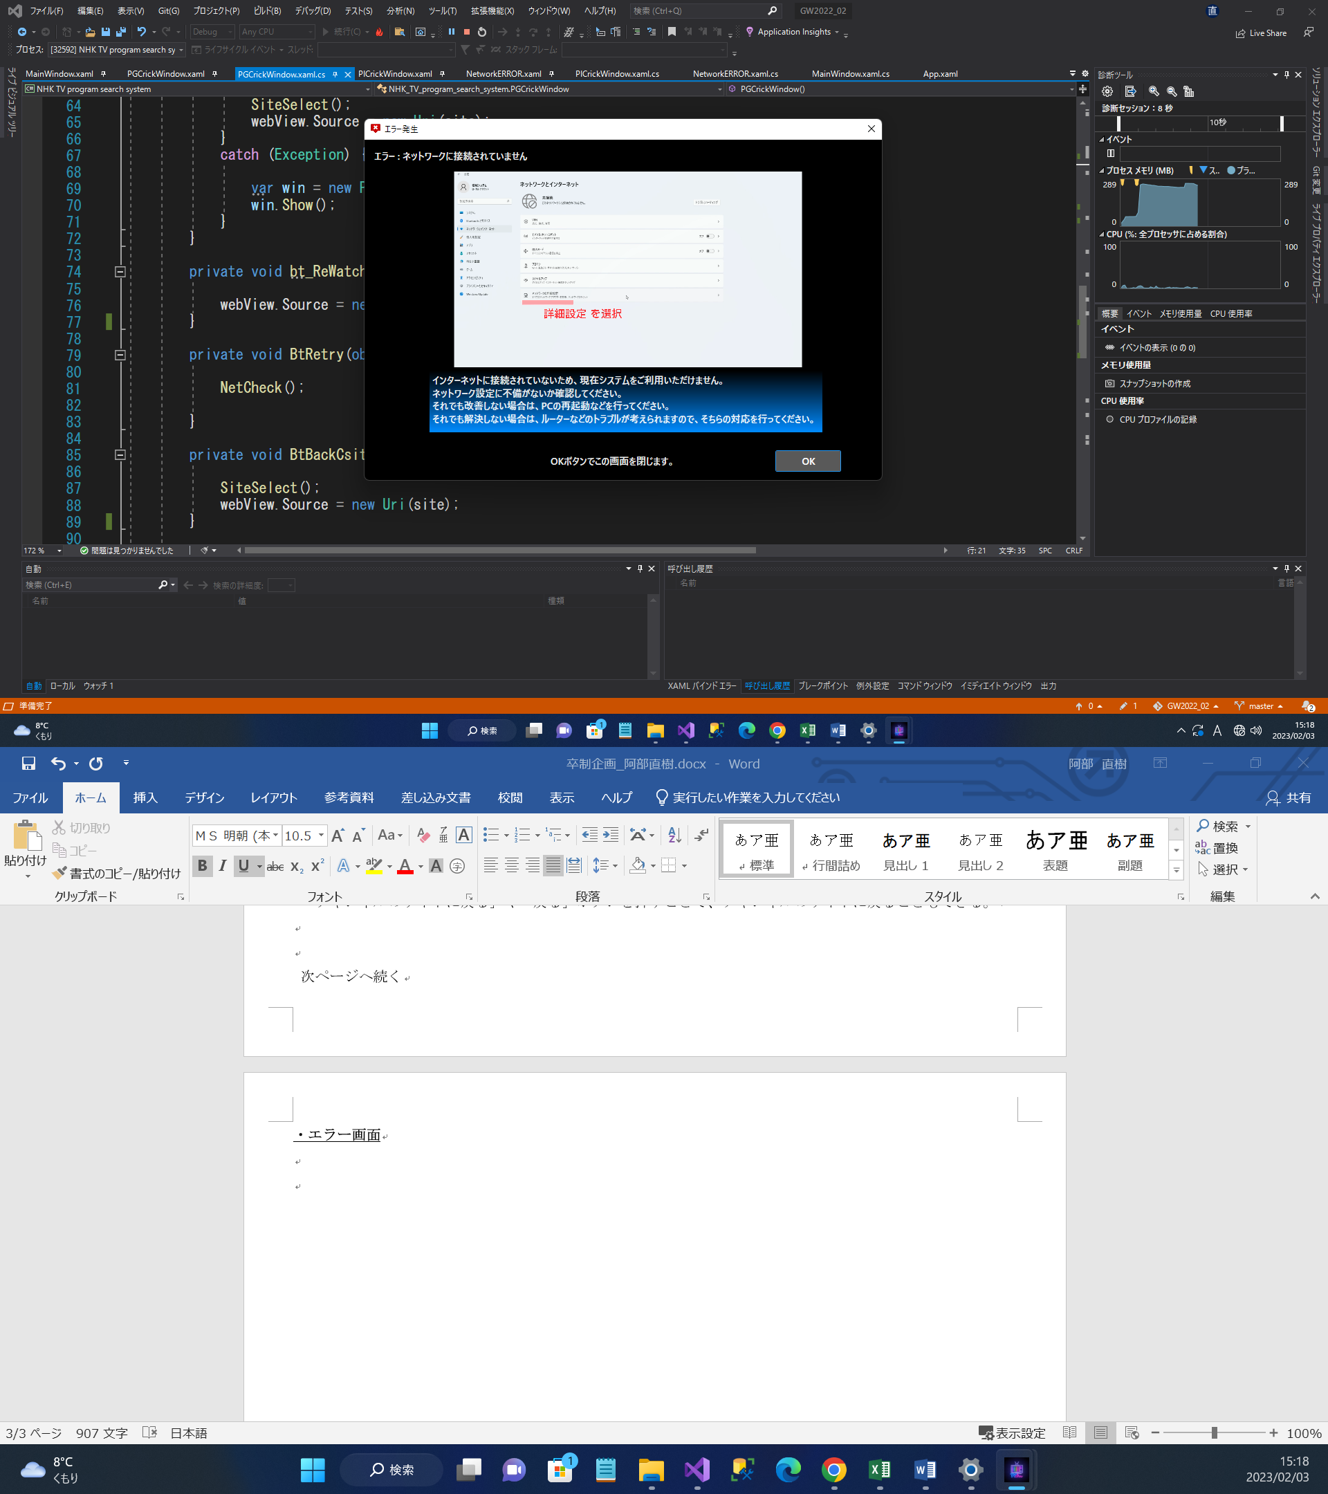

インターネットに接続されていない場合に発生するエラー画面

条件指定漏れ時のエラー画面と同様に、解決方法を動画で表している。

以上